1. Выбрать фамилии всех сотрудников, имя которых начинается на N

SELECT LastName FROM Employees WHERE FirstName LIKE ‘N%’;

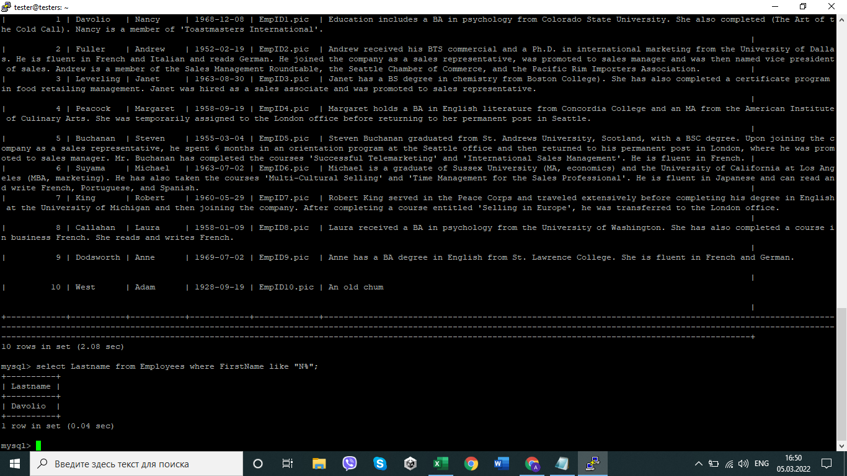

1. Выбрать названия товаров начинающиеся на Z и названия компаний их поставляющих

SELECT p.ProductName, s.SupplierName FROM Products AS p

INNER JOIN Suppliers AS s

ON p.SupplierID = s.SupplierID

WHERE p.ProductName LIKE ‘Z%’;

